Denne rutinen skal benyttes dersom man skal registrere en endring i stillingsforholdet som ikke krever ny arbeidsavtale. Slike endringer kan eksempelvis være: endring av regelsett, endring av årslønn, endring av faste tillegg etc.   
  
Endringen utføres på eksisterende aktiv stillingslinje.

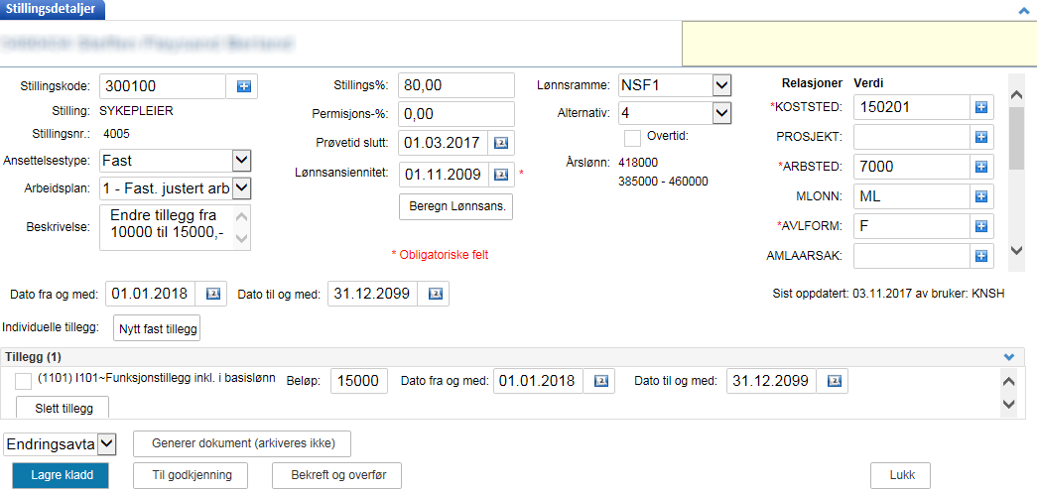

Utfør endringen

Skriv inn «Endre tillegg fra 10.000,- til 15.000,-»

**Dokumentasjon og overføring til UBW**



Bekreft og overfør til UBW

Generer Melding om endring. Melding om endring vil overføres elektronisk fra Personalportalen til Elements.